Warszawa, 28 czerwca 2017

Trendy w aranżacji wnętrz: lato 2017!
Nadchodzący sezon letni niesie ze sobą nowe pomysły i inspiracje aranżacyjne. Co dominuje w tym sezonie? Jak dopasować trendy do siebie? Natalia Nowak, ekspert aranżacji wnętrz Agata S.A. o tym, jak zieleń i pudrowy róż oraz motywy kwiatowe i drewniane zawładnęły wystrojem wnętrz.

Kwiaty wszędzie!
Motywy kwiatowe są ponadczasowe i trudno się z tym nie zgodzić. Jednak latem warto z nimi eksperymentować i szukać takich rozwiązań, które zaskoczą nawet nas samych. Odważ się łączyć różne wzory i kolory. To dobry moment, aby ożywić wnętrze i nadać mu świeżości, a motywy florystyczne sprawdzą się w prawie każdej aranżacji. Jeśli jesteś typem odważnej romantyczki – nie bój się zakupu mebla z kwiatowym motywem. Może to być fotel, sofa lub niewielka pufa. Wzorzysta tapicerka doda Twojemu wnętrzu kobiecości i romantyzmu. Jeśli wolisz bardziej stonowane rozwiązania – postaw na dodatki tj. obraz z kwiatowym motywem, wzorzysta poduszka, pościel lub po prostu kwiaty
w ozdobnych donicach.
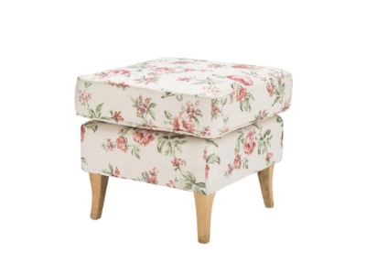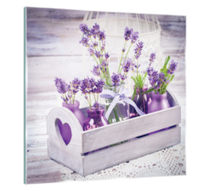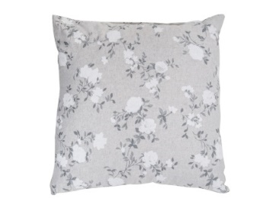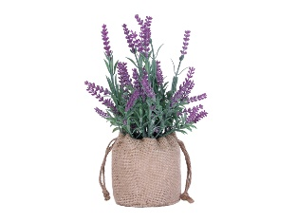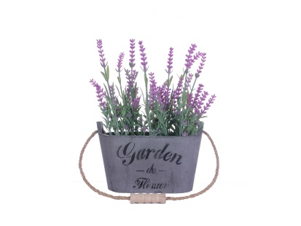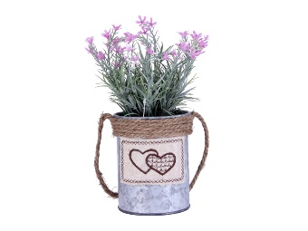

Ponadczasowe drewno
Wśród letnich trendów dominuje także motyw drewna w aranżacji wnętrz wpisując się w aktualne trendy eko. Ponadto elementy naturalne dodają mieszkaniu ciepła i przytulności.
Jeśli planujesz wymianę mebli – zdecyduj się na te drewniane lub przypominające drewno. Warto także postawić na aranżacyjne dodatki z naturalnego, drewnianego materiału tj. świeczniki, ramki, chlebak, czy skrzynkę na herbatę.
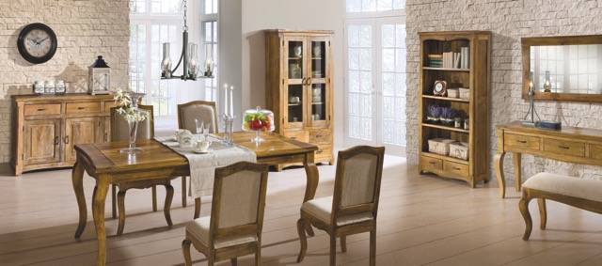
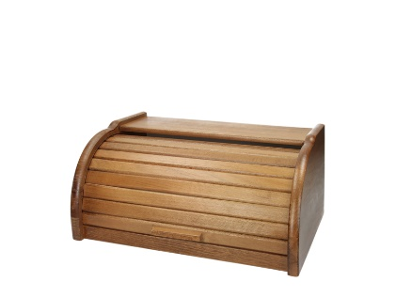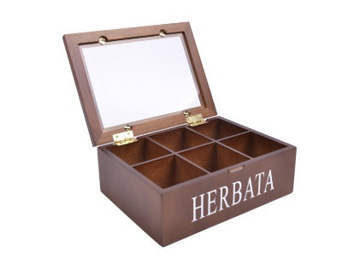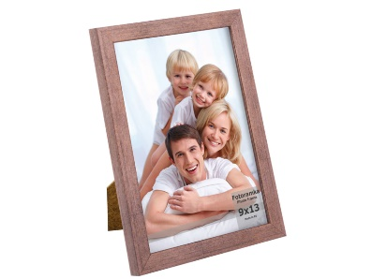

Pastelowy róż i zieleń rządzą w tym sezonie!
Jednym z najmodniejszych kolorów tego lata jest soczysta zieleń, którą możesz wprowadzić do swojego wnętrza na kilka różnych sposobów. Doskonale sprawdzi się jako główny element wystroju lub dodatek aranżacyjny w salonie. Jeśli nie boisz się eksperymentów, a Twoje wnętrze jest w stonowanych kolorach – postaw na zieloną sofę, np. Bridget z oferty sieci salonów Agata. Nie tylko ożywi Twoje wnętrze, ale również je odświeży i nada nowego, letniego wymiaru. Jeśli jednak jesteś bardziej ostrożna – zaszalej z dodatkami! Poduszki, donice, dywan, nawet półkę na książki – wymień na zieloną. Odrobina natury w każdym z pomieszczeń wprowadzi Cię w dobry nastrój i pozwoli jeszcze bardziej cieszyć się latem!
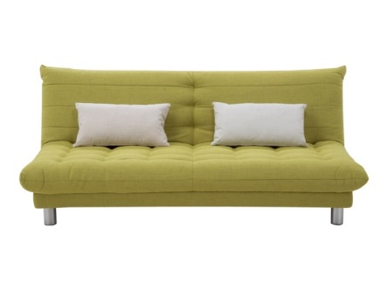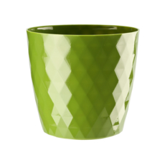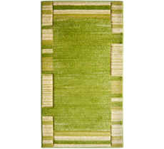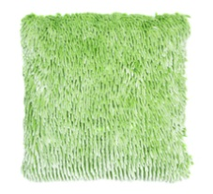

Z kolei paleta różu: od delikatnych, pastelowych odcieni, po brudny róż – wszystko zależy od Twojego charakteru i stylu. Idealnie sprawdzi się zarówno w wystroju w stylu skandynawskim, jak i glamour czy klasycznym. Jeśli chcesz nadać swojej sypialni odrobinę letniego ciepła wybierz dodatki
w kolorach pastelowego różu: poduszki czy narzutę. Możesz również zdecydować się na pudełka do przechowywania drobiazgów lub kubek w tej barwie. Dodatkowo jeśli masz odrobinę odwagi i chcesz w ekstrawagancki sposób odświeżyć przestrzeń – połącz pudrowy róż z zielenią. Takie połączenie nada charakteru, a na pewno sprawi, że wnętrze będzie niepowtarzalne, takie jak Ty.

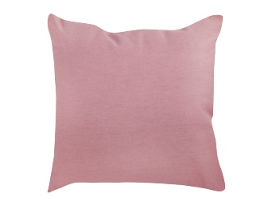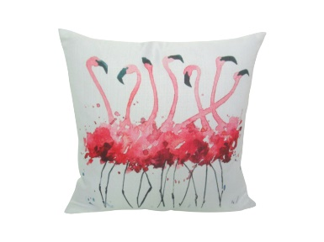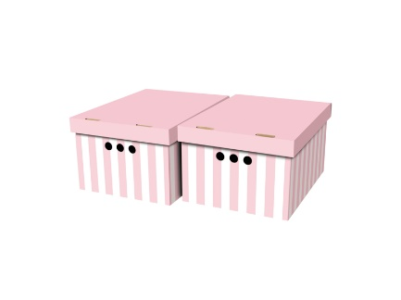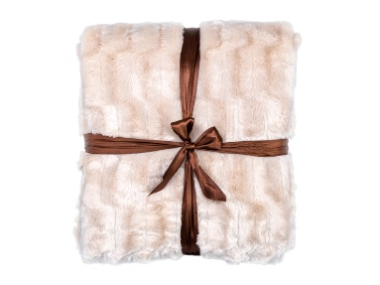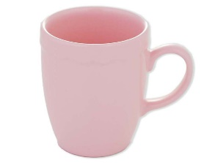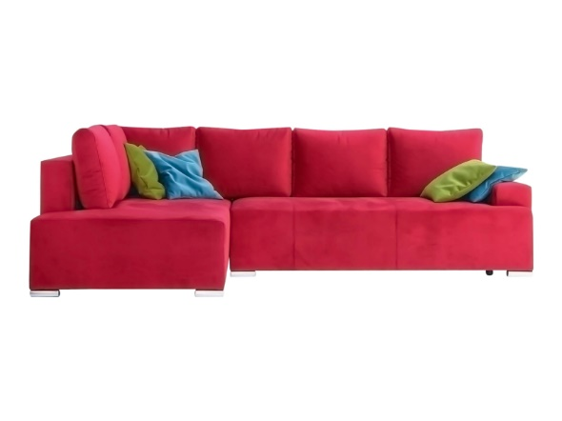

Więcej o produktach:
https://www.agatameble.pl/meble/sofy-i-fotele/pufy/juliett-pufa-tkanina-rose16-dab-woskowany
https://www.agatameble.pl/akcesoria-i-dekoracje/tekstylia/koce-i-narzuty/narzuta-jungle-180x200-cm-1
https://www.agatameble.pl/akcesoria-i-dekoracje/wyposazenie-kuchni/chlebaki/chlebak-drewniany-buk-ciemny-braz
https://www.agatameble.pl/akcesoria-i-dekoracje/dekoracje/sztuczne-kwiaty/hlc156-1-sztuczny-kwiat-rozowy-rose-pink
https://www.agatameble.pl/pokoj-dzienny/narozniki/naroznik-bono-rozkladany?querystring=bono
https://www.agatameble.pl/meble/sofy-i-fotele/sofy/bridget-sofa-a601-tkanina-w12-16-zielony-kd239-1-bialy

O Agata SA.:
Agata S.A. to sieć wielkopowierzchniowych salonów mebli oraz artykułów wyposażenia wnętrz w Polsce; obejmująca 21 wielkopowierzchniowych salonów zlokalizowanych zarówno w dużych, jak i średnich miastach w całym kraju. Agata S.A. poprzez punkty sprzedaży detalicznej i e-commerce oferuje kolekcje do pokoju dziennego, dziecięcego, sypialni, jadalni
i kuchni, a także szeroką gamę produktów i akcesoriów do aranżacji wnętrz. Marka zapewnia dostęp do artykułów ponad 250 krajowych i zagranicznych producentów kilkudziesięciu marek własnych oraz szerokiego grona doradców, projektantów
i ekspertów.
Więcej o Agata S.A: www.agatameble.pl
Kontakt dla mediów:
Joanna Bieniewicz
24/7Communication Sp. z o.o.
ul. Świętojerska 5/7
00-236 Warszawa
tel.: 22 279 11 15
tel. kom: +48 501 041 408
joanna.bieniewicz@247.com.pl
Angelika Anusiewicz-Bochenek
Zastępca Dyrektora ds. Marketingu
Agata SA
Al. Roździeńskiego 93
40-203 Katowice
tel. +48 32 735 07 75
tel. kom. +48 519 134 115
angelika.anusiewicz@agatameble.pl

